ФОТООТЧЕТ О РАБОТЕ ЦЕНТРА «ТОЧКА РОСТА»
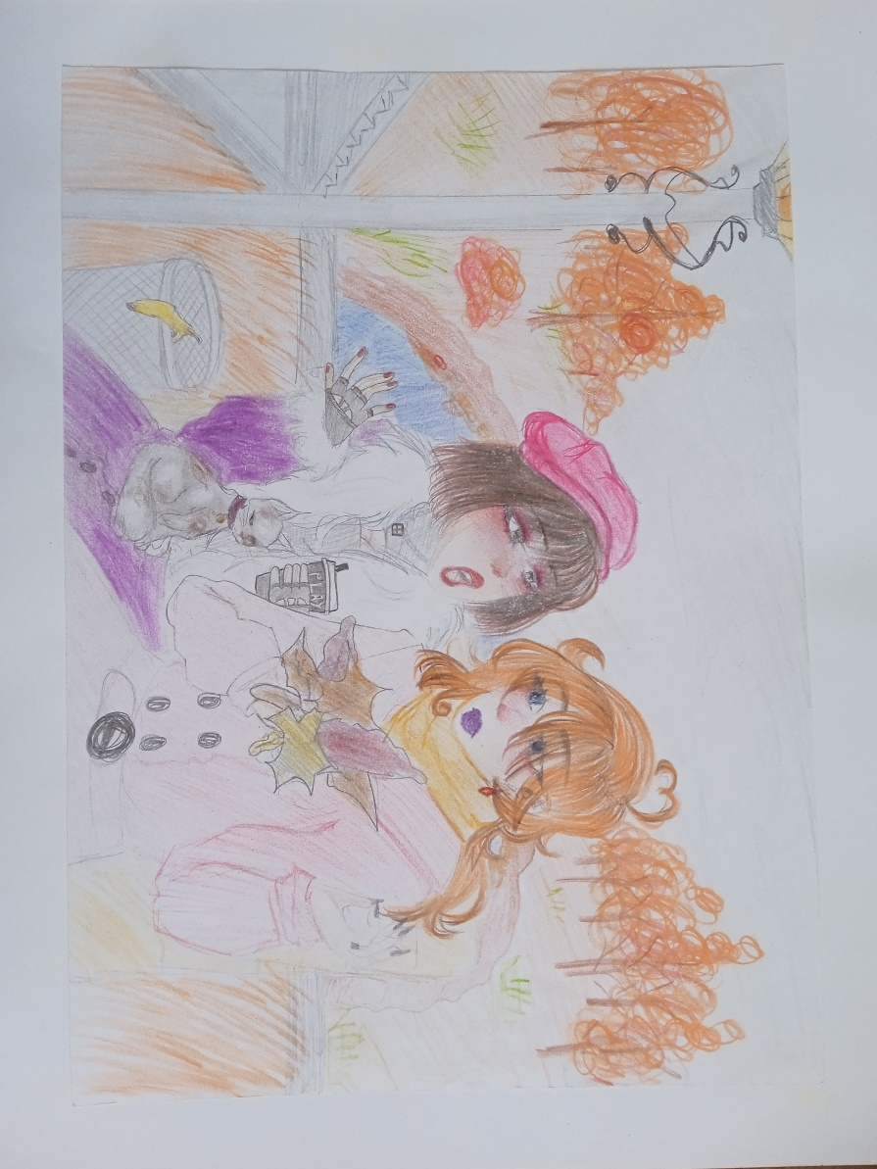
В рамках занятия предметного кружка «Проектирование в социальной среде» была организована проектная работа по теме «Осенние фантазии». Свои произведения учащиеся предоставили на муниципальный конкурс. По итогам муниципального конкурса призовое место заняла Закиева Аэлина- ученица 7 А класса. Руководитель - Бадыкшанова А.И.

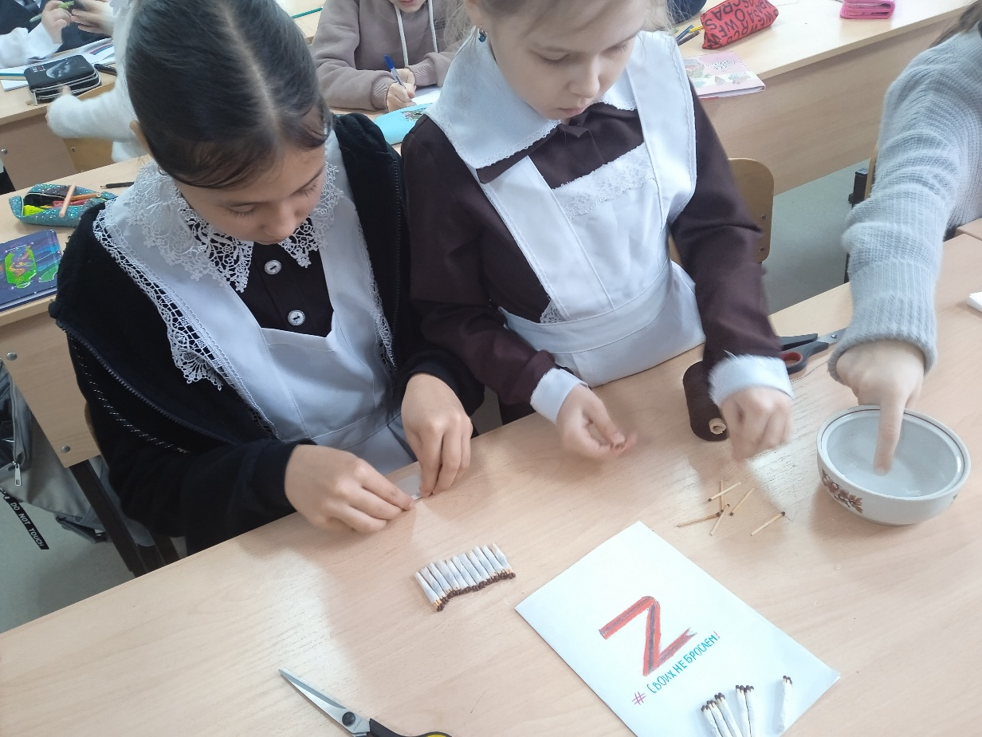
Учащиеся 5 а и 5 б класса на кружках “Технология и дизайн “ и “Проектирование в социальной среде” подготовили капсулы горения для военнослужащих.

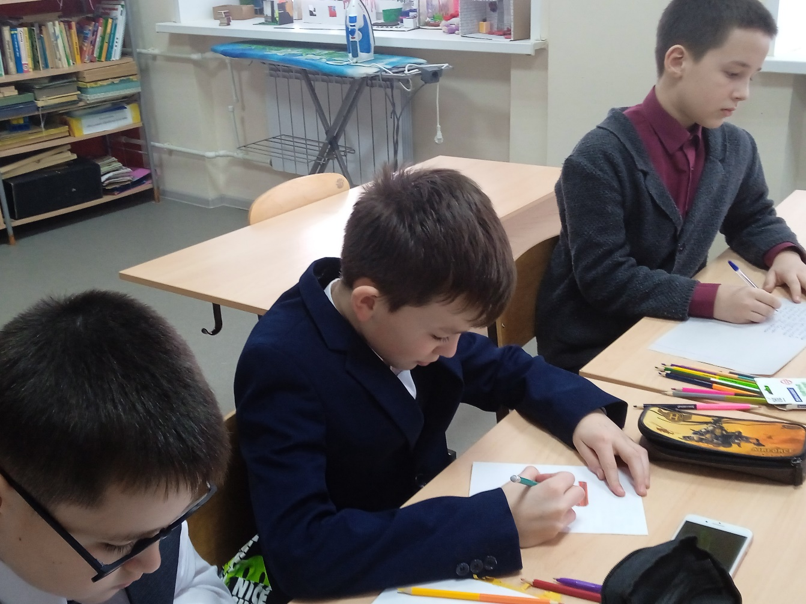
Учащиеся школы нарисовали рисунки и обратились с теплыми словами поддержки в своих письмах ко всем тем, кто сейчас участвует в СВО. В своих письмах школьники выражали искреннюю признательность армейцам, высказали слова поддержки наших ребят, которые сейчас находятся на передовой, на защите прав и свобод людей. Школьники написали им простые и очень теплые и искренние слова, которые именно сейчас им так необходимы.

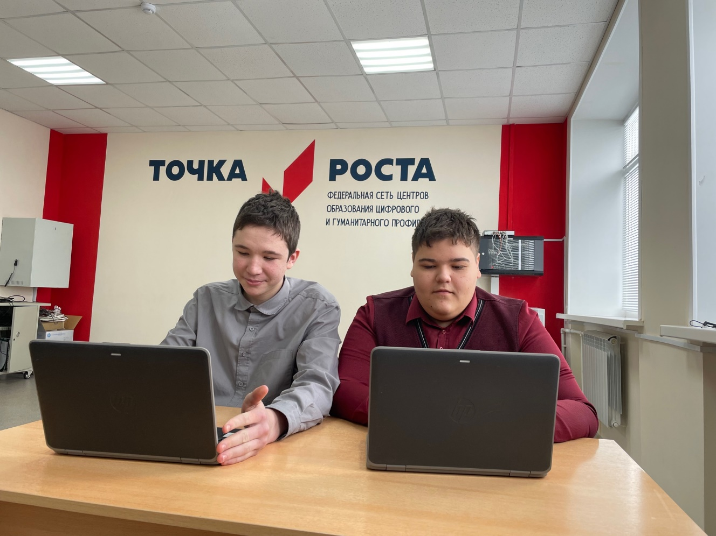
Учащиеся 8 классов на кружке «Информатика» занимаются оформлением реферата «История
вычислительной техники»
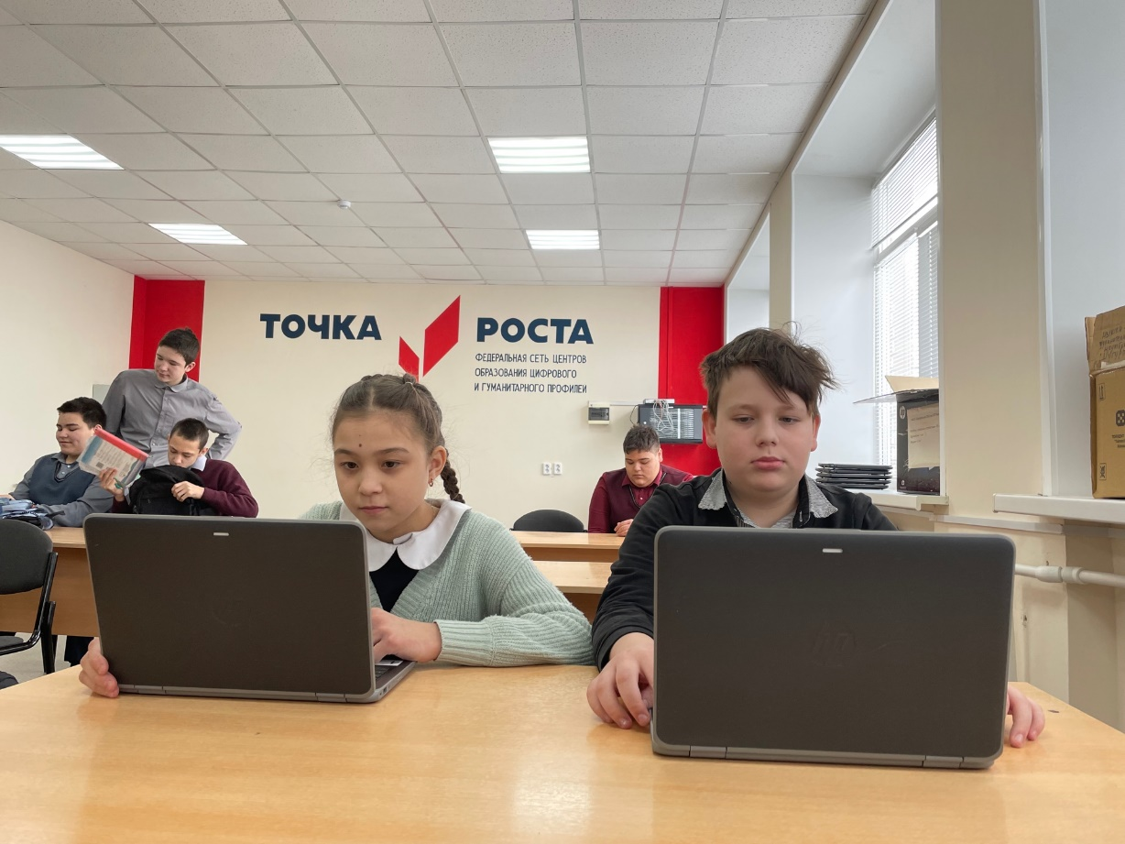
Учащиеся 5 классов на кружке «Информатика» работают над текстовыми документами и технологией их создания.

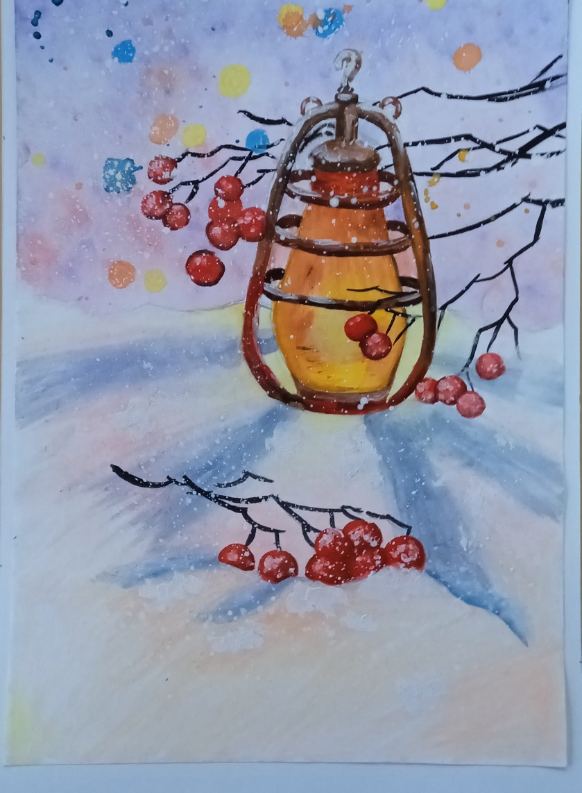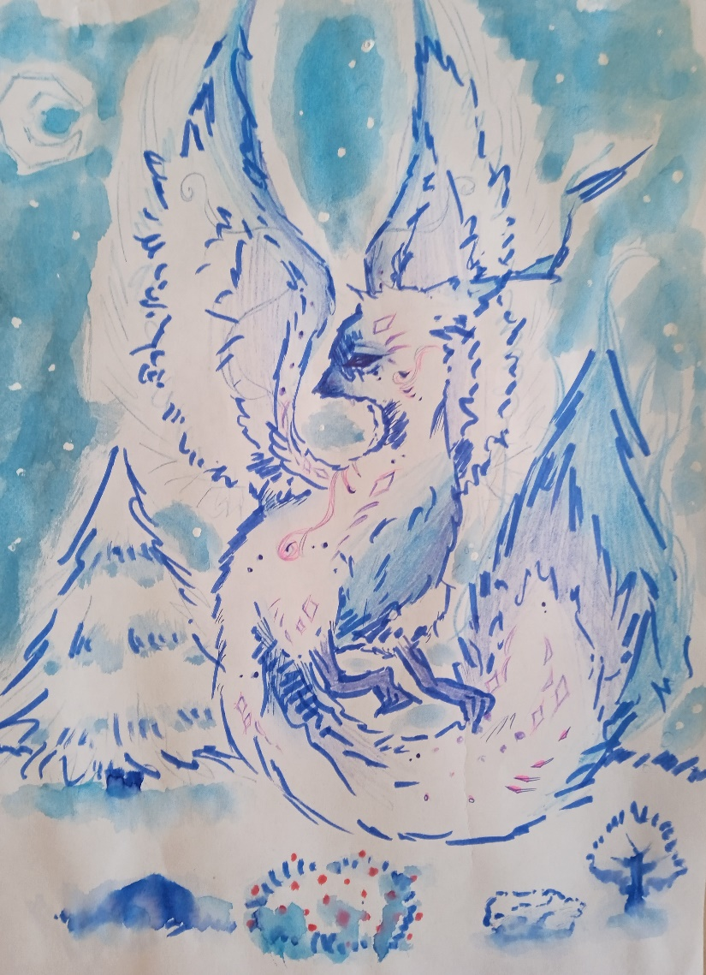
В рамках занятия предметного кружка «Проектирование в социальной среде» была организована проектная работа по теме «Зимняя сказка». Свои произведения учащиеся предоставили на Республиканский творческий конкурс, по итогам которого призовые места заняли Закиева Аэлина - 7 А класс и Стрелкова Елизавета – 8 В класс. Руководитель - Бадыкшанова А.И.

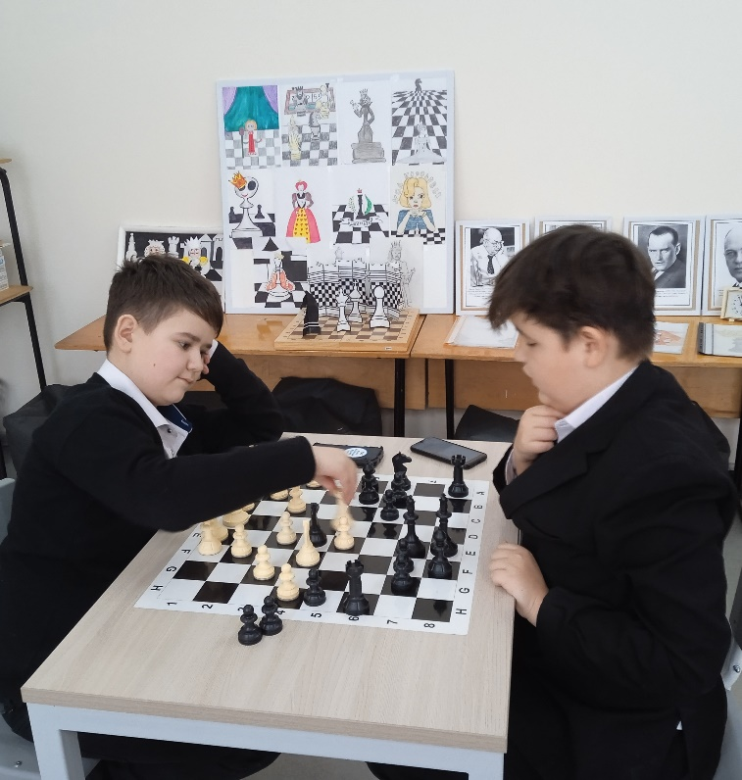
Участники шахматного кружка с большим энтузиазмом отрабатывают приемы в игре, тактические комбинации и приемы «двойной шах», «открытый шах».

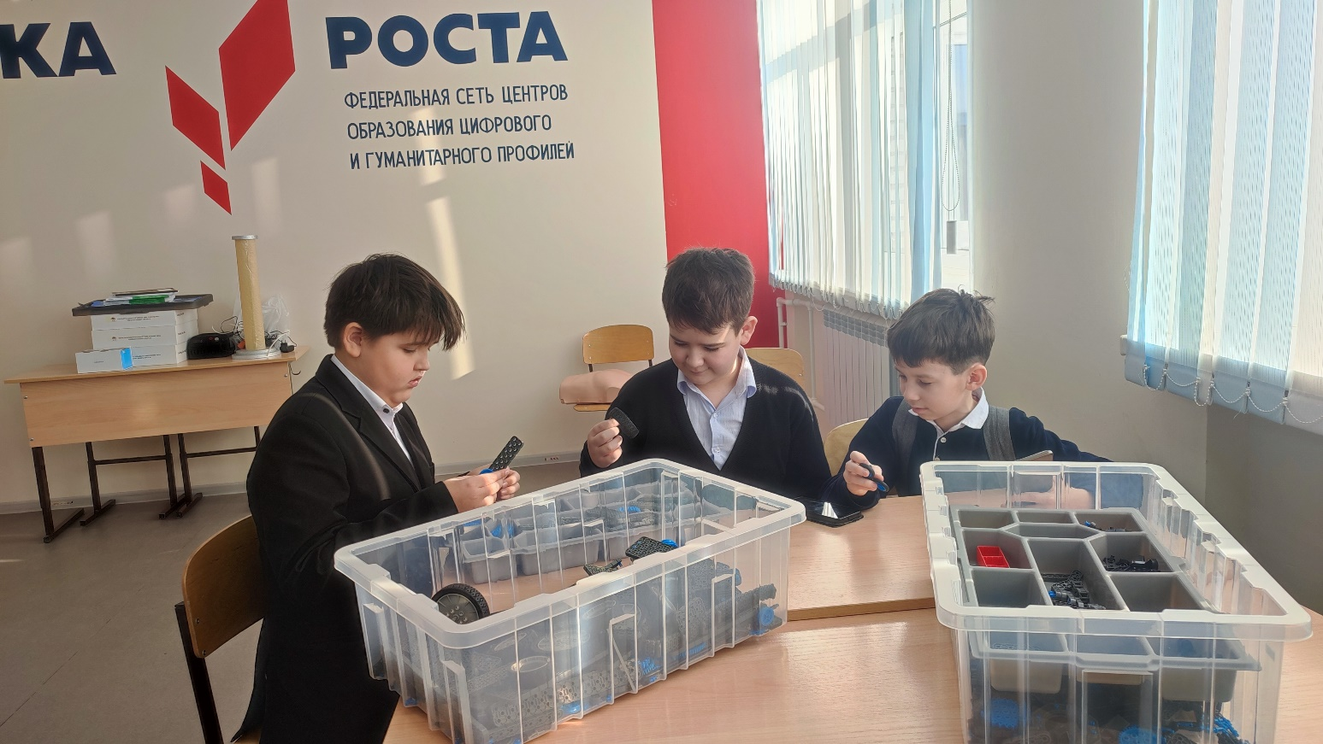
Ребята из объединения "Робототехника" Начинают сборку робота "бульдозера"

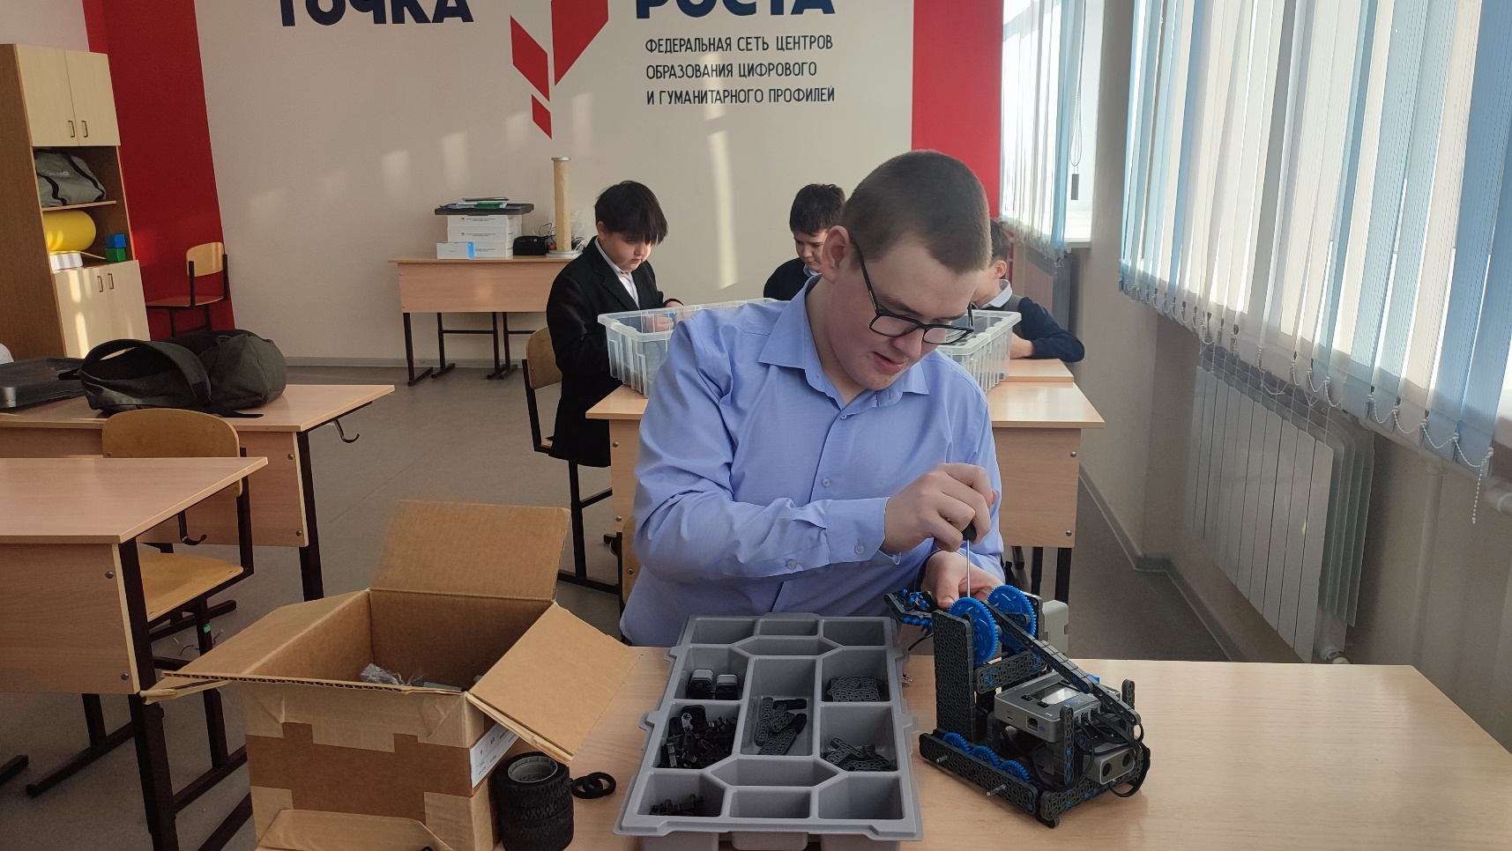Продолжается работа над роботом "бульдозером"

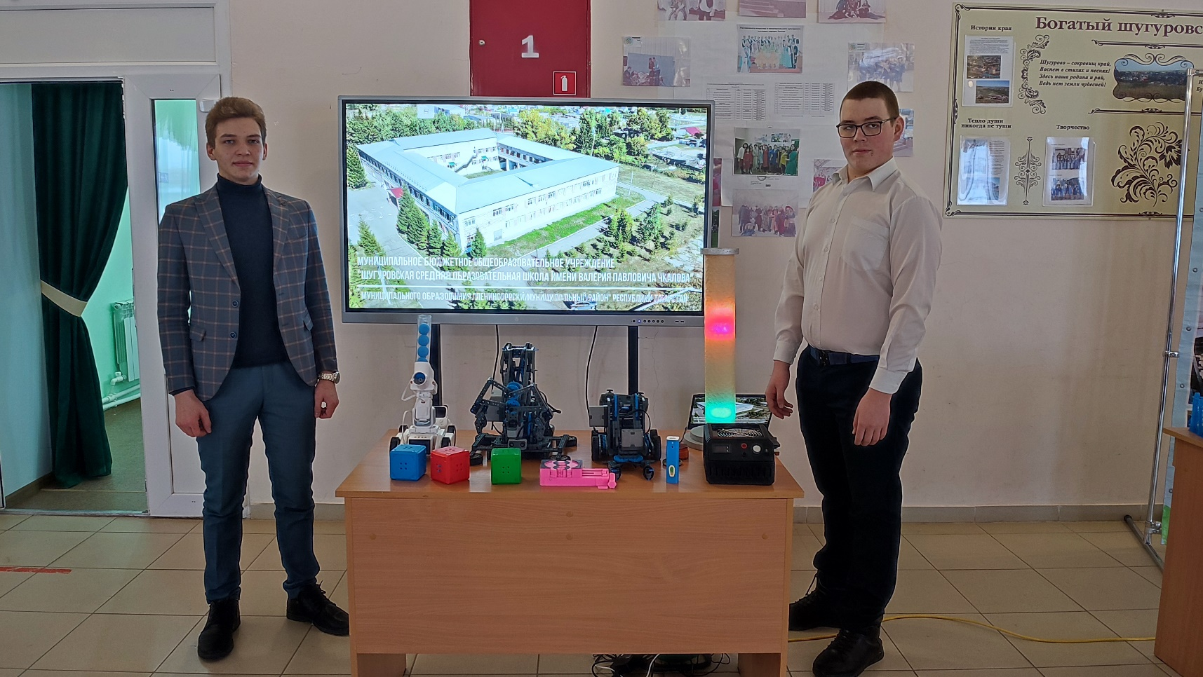Ребята со своей выставкой на сходе граждан села.

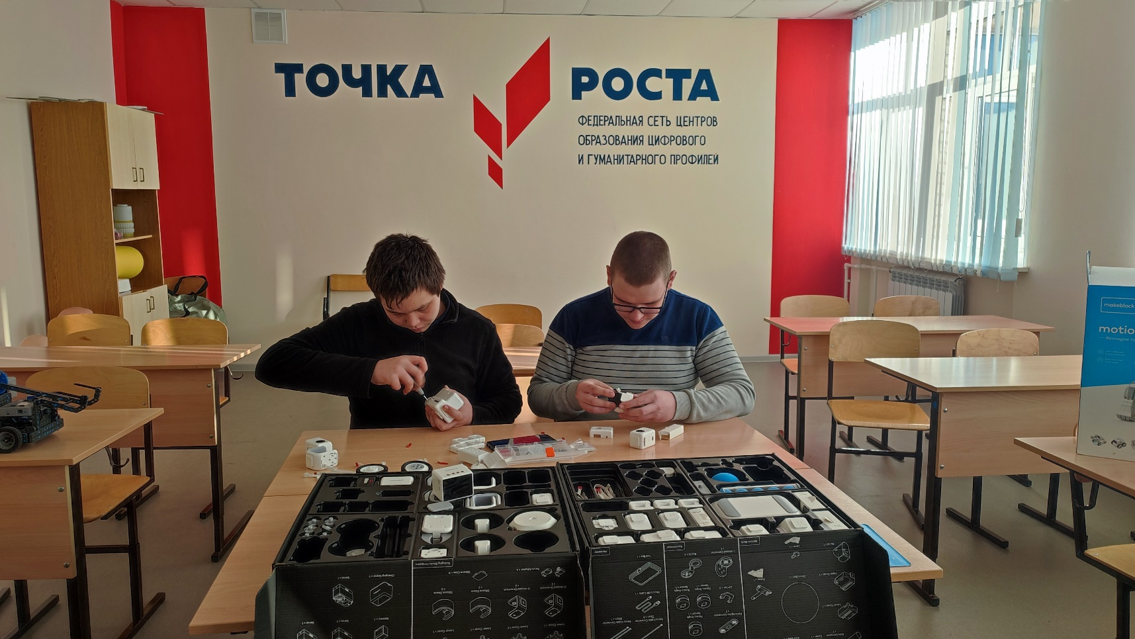Начинается сборка робота "Стрелок".

24 января 2023 года на базе Шугуровской СОШ им.В.П.Чкалова прошел семинар для директоров и руководителей Центров «Точка роста».

Ссылка на фотоматериалы семинара https://cloud.mail.ru/public/JUmd/fYpoUiem8

